İsim Soyisim : Şeyhmus GÜMÜŞ 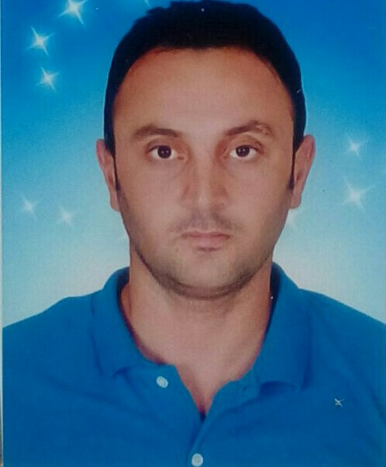

Adres : Eşme Mah. Eşme Sk. No: 76/B

Cep Telefonu : 0537 242 33 29

E-Posta : seyhmusgumus@yandex.com

Eğitim Durumu : LİSANS Doğum Tarihi : 08.06.1990

Medeni Durum : EVLİ Doğum Yeri : KIZILTEPE

Toplam Tecrübe : 2 YIL Ehliyet : D SINIFI

Çalışma Durumu : İŞSİZ Ask. Durumu : YAPILDI

Uyruk : TC

Üniversite/ Bölüm : CELAL BAYAR ÜNİVERSİTESİ/ MALİYE

Lise : ELAZIĞ LİSESİ

Yabancı Dil : İNGİLİZCE

Sigara Kullanımı : HAYIR

Bilgisayar Bilgileri : Word, excel, point programlarına hakımım.

İş Tecrübesi: Vefa 10 inşaatta 2 yıl genel büro elemanı ( Muhasebe ağırlıklı ) olarak çalıştım. Askeriyede Satın Alma komisyonunda 5 ay görev aldım. Bir yıl 6 aydır Dicle src Kursunda Kurum Müdürü olarak çalışmaktayım.

Referans: Sait UÇAR : 0505 226 56 80
Bülent TEKİN : 0505 274 44 47

